Benik Motorsport  Sajtóközlemény  Azonnali közlésre, korlátlan felhasználásra!  Teljes terjedelmű továbbközlés esetén kérjük a forrást megjelölni:  www.benikmotorsport.hu  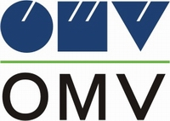                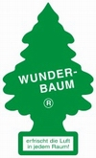    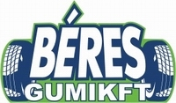  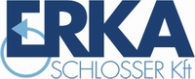         | OMV  WALDVIERTELRALLYE
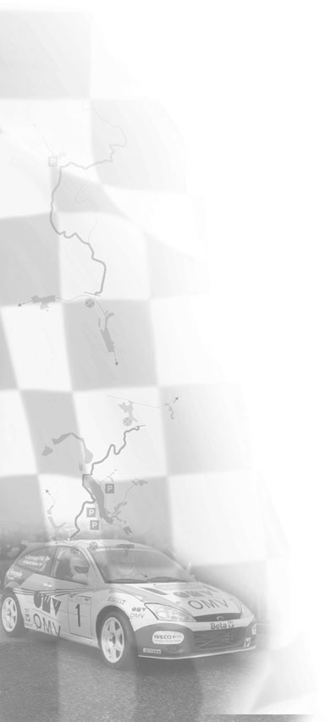 | Osztrák murván kanyarog  a magyar bajnok  Balázs egy év szünet után ismét rajthoz áll Ausztriában, a Waldviertel Rallye-n. 2006 abszolút magyar bajnoka ezúttal egy régi ismerősébe, a 2001-es Focus WRC-be ül bele. Navigátorként Bunkoczi László mutatkozik be. A cél a murván való eredményes tesztelés, és egy jókedvű autózás, kiemelt esélyeshez méltóan.  Benik Balázs:  - Köszönettel tartozom az OMV-nek azért, mert lehetőséget adott a versenyen való részvételre. Többszörösen is új helyzetbe csöppenünk Ausztriában. Navigátorként most mutatkozik be Bunkoczi László. A korábban aszfalton zajló futamot átköltöztették murvára, számomra teljesen ismeretlen szakaszokon fogunk versenyezni. Szerdán és csütörtökön írjuk fel a pályákat, minden gyorsaságin 3-3 alkalommal tudunk menni. Az osztrák verseny jó alkalom lesz egy kiadós murvás tesztre, és arra, hogy jól érezzük magunkat, örömautózásra készülünk, a hétvége nem lesz eredménycentrikus, de természetesen azért szeretnénk jól szerepelni.  A Benik, Bunkoczi kettős a Waldviertel Rallye pályabeírása alatt meggyőződhetett róla, hogy a sógorok gyorsasági szakaszai nem egyszerűek.  Benik Balázs:  - A murvás szakaszokon több a kanyar, mint az egyenes. Nagyon technikásak a pályák, pontos itinerből lehet csak végigmenni rajtuk. Bunkoczi Lacival jó megy az összecsiszolódás, az A8-as autókról át kell hangolódnia a WRC-k tempójára, stílusára. Pénteken délelőtt teljesítjük a hivatalos tesztet, délután pedig megkezdjük a sok versenykilométerből álló futamot. Kiemelt esélyesként kezelnek minket, sok a magyar szurkoló, reméljük, jól ki tudjuk majd őket szolgálni.  További információ:  www.benikmotorsport.hu  sajto@benikmotorsport.hu  Borsik Richárd 06304111463

